UPUTSTVO ZA LIJEK

RISPOLEPT CONSTA, 25mg, prašak i rastvarač za suspenziju za injekciju sa produženim oslobađanjem
RISPOLEPT CONSTA, 37,5mg, prašak i rastvarač za suspenziju za injekciju sa produženim oslobađanjem
RISPOLEPT CONSTA, 50mg, prašak i rastvarač za suspenziju za injekciju sa produženim oslobađanjem

INN: risperidon

Pažljivo pročitajte ovo uputstvo, prije nego što počnete da koristite ovaj lijek, jer sadrži
informacije koje su važne za Vas
- Uputstvo sačuvajte. Može biti potrebno da ga ponovo pročitate.
- Ako imate dodatnih pitanja, obratite se svom ljekaru ili farmaceutu ili medicinskoj sestri.
- Ovaj lijek propisan je Vama i ne smijete ga davati drugima. Može da im škodi, čak i kada imaju iste znake bolesti kao i Vi.
- Ako Vam se javi bilo koje neželjeno dejstvo recite to svom ljekaru, farmaceutu ili medicinskoj sestri. Ovo uključuje i bilo koja neželjena dejstva koja nijesu navedena u ovom uputstvu. Pogledajte dio 4.

U ovom uputstvu pročitaćete:
- Šta je lijek RISPOLEPT CONSTA i čemu je namijenjen
- Šta treba da znate prije nego što uzmete lijek RISPOLEPT CONSTA
- Kako se upotrebljava lijek RISPOLEPT CONSTA
- Moguća neželjena dejstva
- Kako čuvati lijek RISPOLEPT CONSTA
- Dodatne informacije

1. Šta je lijek RISPOLEPT CONSTA i čemu je namijenjen

Lijek RISPOLEPT CONSTA pripada grupi ljekova koji se zovu „antipsihotici“.

Lijek RISPOLEPT CONSTA koristi se kao terapija održavanja liječenja shizofrenije, bolesti pri kojoj možete vidjeti, čuti ili osjećati stvari koje ne postoje, vjerovati u stvari koje nijesu istinite ili možete biti neuobičajeno sumnjičavi ili konfuzni.

Lijek RISPOLEPT CONSTA je namijenjen pacijentima koji se trenutno liječe oralnim (npr. tabletama, kapsulama) antipsihoticima.

RISPOLEPT CONSTA može pomoći da se ublaže simptomi Vaše bolesti i zaustaviti njihov povratak.

2. šta treba da znate Prije nego što uzmete lijek RISPOLEPT CONSTA

Lijek RISPOLEPT CONSTA ne smijete koristiti:
- Ako ste alergični (preosjetljivi) na risperidon ili bilo koji sastojak ovog lijeka (naveden u dijelu 6.).

Upozorenja i mjere opreza:
- Ukoliko nikada nijeste uzimali niti jedan oblik lijeka RISPOLEPT, potrebno je prije nego što počnete liječenje lijekom RISPOLEPT CONSTA treba da započnete liječenje oralnim oblikom lijeka RISPOLEPT.

Provjerite sa Vašim ljekarom ili farmaceutom, prije započinjanja liječenja lijekom RISPOLEPT CONSTA, ukoliko:
- imate problema sa srcem. Na primjer: nepravilan srčani ritam ili ste skloni niskom krvnom pritisku, ili uzimate ljekove za krvni pritisak. RISPOLEPT CONSTA može izazvati nizak krvni pritisak. Možda će kod Vas biti potrebno prilagoditi dozu lijeka
- ukoliko imate bilo koji faktor rizika za razvoj moždanog udara, poput visokog krvnog pritisaka, kardiovaskularnih oboljenja ili poremećaja cirkulacije u mozgu
- ste ikada osjetili nevoljne ritmične pokrete jezika, usta i lica
- ste ikada imali stanje koje uključuje visoku temperaturu, ukočenost mišića, znojenje ili smanjen nivo svijesti (poremećaj koji se zove ‘’neuroleptični maligni sindrom’’).
- imate Parkinsonovu bolest ili demenciju
- znate da ste imali nizak broj bijelih krvnih zrnaca u prošlosti (koji može ili ne mora da bude uzrokovan drugim ljekovima)
- imate šećernu bolest
- imate epilepsiju
- ste muškarac i ako ste bilo kada imali produženu ili bolnu erekciju
- imate problema sa regulacijom tjelesne temperature ili ste pregrijani
- imate problema sa bubrezima
- imate problema sa jetrom
- imate previsok nivo hormona prolaktina u krvi ili moguće imate o prolaktinu zavisan tumor
- Vi ili neko od članova Vaše porodice ima u medicinskoj istoriji stvaranje krvnih ugrušaka, jer su ljekovi kao što je ovaj bili povezani sa nastankom krvnih ugrušaka.

Ukoliko nijeste sigurni da se nešto od gore navedenog odnosi na Vas, razgovarajte sa Vašim ljekarom ili farmaceutom prije nego što upotrebite lijek RISPOLEPT ili RISPOLEPT CONSTA.

Opasno mali broj određenog tipa bijelih krvnih zrnaca u krvi koji su potrebni za odbranu od infekcije je primijećen veoma rijetko kod pacijenata koji koriste lijek RISPOLEPT CONSTA, Vaš ljekar će možda da provjeri broj bijelih krvnih zrnaca.

Iako ste prethodno dobro podnosili oralni risperidon, rijetko se mogu javiti alergijske reakcije nakon primanja injekcija lijeka RISPOLEPT CONSTA. Odmah potražite pomoć ljekara ako vam se javi osip, otok grla, svrab ili problemi sa disanjem jer ovo mogu biti znaci ozbiljne alergijske reakcije.

Lijek RISPOLEPT CONSTA može dovesti do povećanja tjelesne mase. Značajno povećanje tjelesne mase može loše uticati na Vaše zdravlje. Vaš ljekar bi trebao redovno mjeriti Vašu tjelesnu masu.

Obzirom da se kod pacijenata koji su uzimali lijek RISPOLEPT javljala šećerna bolest ili pogoršanje već postojeće šećerne bolesti, Vaš ljekar bi trebao provjeriti da li postoje znakovi povišenog šećera u krvi. Kod pacijenata sa već postojećom šećernom bolešću redovno treba pratiti nivo šećera u krvi.

RISPOLEPT CONSTA često povećava koncentraciju hormona koji se zove ''prolaktin''. Ovo može da izazove neželjene efekte kao što su poremećaj menstruacije ili probleme sa plodnošću kod žena, oticanje grudi kod muškaraca (vidjeti dio 4. Moguća neželjena dejstva). Ukoliko se ova neželjena dejstva jave, preporučuje se procjena koncentracije prolaktina u krvi.

Tokom operacije oka zbog zamućenja sočiva (katarakta), zjenica (crni krug u sredini oka) se možda neće proširiti onoliko koliko je potrebno. Takođe, iris (obojeni dio oka) može postati labav tokom operacije i može dovesti do oštećenja oka. Ako planirate da imate operaciju na Vašem oku, obavezno kažite Vašem očnom ljekaru da koristite ovaj lijek.

Djeca i adolescenti

Ovaj lijek nije namijenjen za primjenu kod osoba mlađih od 18 godina.

Stariji sa demencijom

Lijek RISPOLEPT CONSTA se ne koristi kod starijih osoba sa demencijom.

Potrebno je odmah potražiti medicinsku pomoć ukoliko Vi ili Vaš staralac primijetite iznenadnu promjenu Vašeg mentalnog stanja ili iznenadnu slabost ili utrnulost lica, ruku ili nogu, naročito ako je u pitanju jedna strana tijela ili je govor nejasan, čak i kratkotrajno. To mogu biti znaci moždanog udara.

Problemi sa bubrezima ili jetrom

Iako je risperidon u oralnom obliku ispitivan, lijek RISPOLEPT CONSTA nije ispitivan kod pacijenata sa bubrežnim ili problemima sa jetrom. Lijek RISPOLEPT CONSTA treba primjenjivati sa oprezom kod ove grupe pacijenata.

Primjena drugih ljekova

Recite svom ljekaru ili farmaceutu ako uzimate ili ste do nedavno uzimali ili ćete možda uzeti bilo koje druge lijekove.

Posebno je važno da obavijestite Vašeg ljekara ili farmaceuta ukoliko uzimate bilo koje ljekove od navedenih:
- Ljekove za smirenje koji djeluju na mozak (benzodiazepini) ili ljekove za bol (opijati), ljekove protiv alergije (neki antihistaminici) jer risperidon može pojačati sedativni efekat svih ovih ljekova
- Ljekove koji mogu izmijeniti električnu aktivnost srca kao što su ljekovi za liječenje malarije, za liječenje poremećaja srčanog ritma , alergije (antihistaminici), neki od antidepresiva ili drugih ljekova za liječenje mentalnih poremećaja
- Ljekove koji usporavaju srčani ritam
- Ljekove koji snižavaju koncentraciju kalijuma u krvi (neki diuretici)
- Ljekove za liječenje Parkinsonove bolesti (kao što je levodopa)
- Ljekove za sniženje povišenog krvnog pritiska. RISPOLEPT CONSTA može sniziti krvni pritisak
- Ljekovi koji povećavaju aktivnost centralnog nervnog sistema (psihostimulansi, kao što je metilfenidat)
- Diuretike (ljekovi za izmokravanje) koji se koriste za srčane probleme ili kod oticanja djelova tijela zbog nakupljanja viška tečnosti (kao što je furosemid ili hlortiazid). Ako se RISPOLEPT CONSTA uzima sam ili zajedno sa furosemidom, može povećati rizik od nastanka moždanog udara ili smrti kod starijih osoba sa demencijom.

Sljedeći ljekovi mogu smanjiti efekat risperidona
- Rifampicin (lijek za liječenje nekih infekcija)
- Karbamazepin, fenitoin (ljekovi za epilepsiju)
- Fenobarbital
Ukoliko počinjete ili prestajete sa uzimanjem ovih ljekova možda će Vam biti potrebna drugačija doza risperidona.

Sljedeći ljekovi mogu povećati efekat risperidona
- Kvinidin (za liječenje nekih srčanih problema)
- Antidepresivi kao što su paroksetin, fluoksetin, ticiklični antidepresivi
- Ljekovi poznati kao beta blokatori (koriste se za snižavanje visokog krvnog pritiska)
- Fenotiazini (npr. koriste se za liječenje psihoza ili za smirenje)
- Cimetidin, ranitidin (za smanjenje kisjelosti u želucu)
- Itrakonazol i ketokonazol (ljekovi za liječenje gljivične infekcije)
- Određeni ljekovi koji se koriste za liječenje HIV/AIDS, kao što je ritonavir
- Verapamil, lijek koji se koristi za liječenje visokog krvnog pritiska i/ili poremećaja srčanog ritma
- Sertralin i fluvoksamin, ljekovi za liječenje depresije i drugih psihijatrijskih oboljenja
Ukoliko počinjete ili prestajete sa uzimanjem ovih ljekova možda će Vam biti potrebna drugačija doza risperidona.

Ukoliko nijeste sigurni da se bilo šta od gore navedenog odnosi na Vas, razgovarajte sa Vašim ljekarom ili farmaceutom prije upotrebe lijeka RISPOLEPT CONSTA.

Uzimanje lijeka RISPOLEPT CONSTA sa hranom ili pićem

Izbjegavajte upotrebu alkohola tokom uzimanja lijeka RISPOLEPT CONSTA.

Plodnost, trudnoća i dojenje

- Ako ste trudni ili dojite, mislite da ste trudni ili planirate da imate bebu pitajte Vašeg ljekara ili farmaceuta za savjet prije uzimanja ovog lijeka.Vaš ljekar će odlučiti da li možete da koristite ovaj lijek.
- Sljedeći simptomi se mogu javiti kod novorođenčeta čije su majke uzimale RISPOLEPT CONSTA u posljednjem trimestru (posljednja tri mesjeca trudnoće): drhtanje, ukočenosti/ili slabost mišića, pospanost, uznemirenost, problemi sa disanjem i problemi sa ishranom. Ako se kod Vaše bebe javi bilo koji od navedenih simptoma, možda će biti potrebno da kontaktirate Vašeg ljekara.
- Lijek RISPOLEPT CONSTA može da poveća nivo hormona koji se zove ‘’prolaktin’’ koji može imati uticaj za plodnost (vidjeti Moguća neželjena dejstva).

Uticaj lijeka RISPOLEPT CONSTA na sposobnost upravljanja vozilima i rukovanje mašinama

Tokom terapije lijekom RISPOLEPT CONSTA mogu se javiti vrtoglavica, umor i problemi sa vidom. Ne upravljate motornim vozilom i ne rukujte mašinama bez razgovora sa Vašim ljekarom.

Važne informacije o nekim sastojcima lijeka RISPOLEPT CONSTA

Ovaj lijek sadrži manje od 1 mmola natrijuma (23 mg) po dozi, odnosno, suštinski je bez natrijuma.

3. kako se upotrebljava lijek RISPOLEPT CONSTA

Uvijek uzimajte ovaj lijek tačno onako kako Vam je rekao Vaš ljekar ili farmaceut. Provjerite sa ljekarom ili farmaceutom ako niste sigurni kako da koristite ovaj lijek.
Lijek RISPOLEPT CONSTA se daje kao intramuskularna injekcija u rame ili debelo meso svake dvije nedjelje. Injekciju daje zdravstveni radnik. Injekcije davati naizmjenično, na lijevu pa na desnu stranu . Injekcija se ne smije dati intravenski.

Preporučena doza je sljedeća:

Odrasli

Početna doza
Ukoliko je oralna (npr. tablete) dnevna doza risperidona bila 4 mg ili manja u posljednjih dvije nedjelje, početna doza je 25 mg lijeka RISPOLEPT CONSTA.
Ukoliko je oralna (npr. tablete) dnevna doza risperidona bila veća od 4 mg u posljednje dvije nedjelje, možda će biti potrebno da početna doza bude 37,5 mg lijeka RISPOLEPT CONSTA.

Ukolko se trenutno liječite drugim oralnim antipsihoticima, početna doza lijeka RISPOLEPT CONSTA će zavisiti od Vaše trenutne terapije. Ljekar će odlučiti hoće li početna doza lijeka RISPOLEPT CONSTA biti 25 mg ili 37,5 mg.

Ljekar će odlučiti koja doza lijeka RISPOLEPT CONSTA je prikladna za Vas.

Doza održavanja
- Uobičajeno je to injekcija od 25 mg svake dvije nedjelje
- Možda će biti potrebne i veće doze, 37,5 mg ili 50 mg. Ljekar će odlučiti koja doza lijeka RISPOLEPT CONSTA je prikladna za Vas.
- Ljekar Vam može propisati oralni RISPOLEPT tokom prve tri nedjelje nakon prve dobijene injekcije

Primjena kod djece i adolescenata

RISPOLEPT CONSTA nije za osobe mlađe od 18 godina.

Аko ste uzeli više lijeka RISPOLEPT CONSTA nego što je trebalo
- Kod osoba koje su dobile lijek RISPOLEPT CONSTA više nego što je trebalo mogu se javiti sljedeći simptomi: pospanost, umor, abnormalni pokreti tijela, problemi sa stajanjem i hodom, vrtoglavica zbog niskog krvnog pritiska i abnormalan srčani rad. Prijavljeni su i slučajevi abnormalne električne sprovodljivosti srca i konvulzije.
- Odmah posjetite ljekara.

Ako prestanete da uzimate lijek RISPOLEPT COSTA

Izgubiće se efekat ovog lijeka. Ne treba da prestanete sa uzimanjem ovog lijeka osim ukoliko Vam to Vaš ljekar nije rekao jer se simptomi bolesti mogu vratiti. Nemojte propustiti zakazane termine za primanje injekcije na svake dvije nedjelje. Ukoliko nijeste u mogućnosti da odete na zakazan prijem, odmah obavijestite Vašeg ljekara da bi se dogovorili oko drugog datuma davanja injekcije. Ukoliko imate bilo koje pitanje vezano za upotrebu ovog lijeka pitajte svog ljekara ili farmaceuta.

4. moguća neželjena dejstva

Kao i svi ljekovi i lijek RISPOLEPT CONSTA može izazvati neželjena dejstva, iako se ona ne moraju javiti kod svakoga.

Recite Vašem ljekaru odmah ako osjetite neka od sledećih povremenih neželjenih dejstava ( mogu se javiti kod 1 od 100 ljudi):

- imate demenciju (senilnost) i uočite iznenadnu promjenu u Vašem mentalnom stanju ili iznenadnu slabost ili utrnulost lica, ruku ili nogu, naročito jednostranu, ili nerazgovjetan govor, čak i u kratkom vremenskom periodu. Ovo mogu biti znaci šloga.
- imate osećaj tardivne diskinezije (podrhtavajući ili trzajući pokreti lica, jezika ili drugih djelova tijela koji nijesu kontrolisani). Obavjestite odmah Vašeg ljekara ako osjetite nevoljne ritmičke pokrete jezika, usta i lica. Ukidanje lijeka Rispolept Consta će možda biti potrebno.

Recite Vašem doktoru odmah ako osjetite neka od sledećih rijetkih neželjenih dejstava ( mogu se javiti kod 1 od 1000 ljudi):
- imate ugruške krvi u venama, posebno u nogama (simptomi su oticanje, bol, i crvenilo noge), koji mogu kroz krvne sudove stići do pluća i uzrokovati bol u grudima i teškoće pri disanju. Ako uočite bilo koji od navedenih simptoma odmah tražite medicinski savjet.
- imate groznicu, ukočenost u mišićima, znojenje ili snižen nivo svijesti (poremećaj koji se zove ”neuroleptički maligni sindrom”). Hitno medicinsko liječenje može biti potrebno.
- ste muškarac i imate produženu ili bolnu erekciju. Ovo se zove prijapizam. Hitno medicinsko liječenje može biti potrebno.
- imate nevoljne ritmičke pokrete jezika, usta i lica. Može biti potreban prestanak liječenja risperidonom.
- Vam se jave teške alergijske reakcije koje se odlikuju groznicom, otečenim ustima, licem, usnama ili jezikom, kratkim dahom, svrabom, kožnim osipom ili padom krvnog pritiska. Iako ste prethodno dobro podnosili oralni risperidon, rijetko se mogu javiti alergijske reakcije nakon primanja injekcije lijeka RISPOLEPT CONSTA.

Mogu se takođe javiti sljedeća neželjena dejstva:

Veoma često (javljaju se kod više od 1 na 10 pacijenata):

- simptomi prehlade
- nesanica
- depresija, uznemirenost
- parkinsonizam: Ovo stanje uključuje: usporene ili ograničene pokrete, osjećaj ukočenosti ili zategnutost mišića (čineći pokrete isprekidanim), i ponekad čak i osjećaj “zamrzavanja’’ i ponovnog otpočinjanja. Ostali znaci parkinsonizma uključuju spor, vukući hod, tremor u miru, povećano lučenje pljuvačke i/ili balavljenje, i gubitak izražajnosti lica.
- glavobolja

Često (javljaju se kod 1 do 10 na 100 pacijenata):

- zapaljenje pluća, infekcija grudnog koša (bronhitis), infekcija sinusa
- infekcija mokraćnih puteva, osjećaj kao da imate grip, anemija
- povećana koncentracija hormona koji se zove “prolaktin’’ u analizama krvi (može a ne mora izazivati simptome). Simptomi visoke koncentracije prolaktina se javljaju povremeno i mogu da uključuju oticanje grudi kod muškaraca, problem u dostizanju ili održavanju erekcije, umanjen seksualni nagon ili druge seksualne poremećaje. Kod žena, mogu uključivati nelagodnost u grudima, curenje mlijeka iz dojki, propuštene menstruacije ili druge probleme sa ciklusom ili poremećaj plodnosti.
- visok nivo šećera u krvi, dobijanje na tjelesnoj masi, povećan apetit, gubitak tjelesne mase, smanjen apetit
- poremećaji spavanja, razdražljivost, snižen seksualni nagon, nemir, osjećaj pospanosti, ili smanjena pažnja
- distonija. Ovo stanje uključuje spore ili neprekidne neželjene kontrakcije mišića. Iako mogu zahvatiti bilo koji dio tijela (i mogu posljedično dovesti do poremećenog položaja), distonija češće zahvata mišiće lica, uključujući poremećene pokrete očiju, usta jezika ili vilice
- vrtoglavica
- diskinezija: Ovo stanje uključuje nevoljne pokrete mišića i može uključiti ponavljajuće ukočene ili uvrćuće pokrete ili trzanje
- tremor (podrhtavanje)
- zamagljen vid
- ubrzan srčani rad
- nizak krvni pritisak, bol u grudima, visok krvni pritisak
- kratak dah, suvo grlo, kašalj, zapušen nos
- bol u stomaku, nelagodnost u stomaku, povraćanje, mučnina, stomačna ili crijevna infekcija, zatvor, proliv, loše varenje, suva usta, zubobolja
- osip
- ukočenost mišića, bolovi u kostima i mišićima, bol u leđima, bol u zglobovima
- nemogućnost zadržavanja mokraće
- poremećaj erekcije
- gubitak menstrualnih ciklusa
- curenje mlijeka iz grudi
- otok tijela, ruku ili nogu, groznica, slabost, umor
- bol
- reakcija na mjestu davanja injekcije uključujući svrab, bol ili oticanje
- povećanje jetrinih transaminaza u krvi, povećanje GGT (enzima jetre koji se zove gama-glutamiltransferaza) u Vašoj krvi
- Pad

Povremeno (javljaju se kod 1 do 10 na 1000 pacijenata):

- infekcija disajnih puteva, infekcija mokraćne bešike, infekcije uhainfekcije oka, zapaljenje krajnika, gljivična infekcija noktiju, infekcija kože, infekcija ograničenog pojedinačnog dijela kože ili tijela, virusna infekcija, zapaljenje kože uzrokovano gljivicama, apsces ispod kože
- smanjenje broja bijelih krvnih zrnaca, smanjenje broja krvnih pločica (trombocita) (ćelije krvi koje Vam pomažu da se krvarenje zaustavi), smanjenje broja crvenih krvnih zrnaca
- alergijska reakcija
- šećer u urinu, šećerna bolest ili pogoršanje šećerne bolesti
- gubitak apetita koji dovodi do smanjenog unosa hrane i niske tjelesne mase
- visok nivo triglicerida u krvi (masnoća), povećanje holesterola u krvi
- povećanje raspoloženja (manija), konfuzija, nemogućnost dostizanja orgazma, nervoza, noćne more
- gubitak svijesti, konvulzije (epileptični napadi), nesvjestica
- nagon za pokretanje djelova tijela, poremećaj ravnoteže, poremećaj koordinacije, vrtoglavica nakon ustajanja, poremećaj pažnje, problemi sa govorom, gubitak ili abnormalni osjećaj ukusa, smanjen osjećaj kože na bol i dodir. Osjećaj bockanja, mravinjanja ili trnjenja kože
- infekcija oka ili “roze oko‘‘, suvo oko, povećano stvaranje suza, crvenilo očiju
- osjećaj okretanja (vertigo), zvonjenje u ušima, bol u uhu
- atrijalna fibrilacija (poremećen srčani ritam), poremećaj sprovođenja između gornjih i donjih djelova srca, poremećeno električno sprovođenje u srcu, produženje QT intervala srca, usporen srčani rad, poremećena električna aktivnost srca (elektrokardiogram ili EKG), osjećaj lepršanja ili lupanja u grudima (palpitacije)
- nizak krvni pritisak nakon ustajanja (posljedično, neki od ljudi koji uzimaju lijek RISPOLEPT CONSTA mogu osjećati umor, vrtoglavicu ili se mogu onesvijestiti kada naglo ustanu ili sjednu)
- ubrzano, plitko disanje, zapušenost disajnih puteva, zviždanje, krvarenje iz nosa
- nemogućnost zadržavanja stolice, problemi sa gutanjem, pretjerano prisustvo gasova ili vjetrova
- svrab, gubitak kose, ekcem, suva koža, crvenilo kože, obezbojavanje kože, akne, perut i svrab glave ili kože
- povećanje CPK (kreatin fosfokinaze) u krvi, enzima koji se ponekad oslobađa sa povredom mišića
- ukočenost zglobova, oticanje zglobova, slabost u mišićima, bol u vratu
- često uriniranje, nemogućnost zadržavanja mokraće, bol pri mokrenju
- poremećaj ejakulacije, odloženi menstrualni ciklusi, propušteni menstrualni ciklusi ili drugi problemi sa ciklusom (žene), razvoj grudi kod muškaraca, seksualna disfunkcija, bol u grudima, nelagodnost u grudima, vaginalni iscjedak
- otok lica, usta, očiju ili usana
- prehlada, povećana tjelesna temperatura
- promjene u načinu hoda
- osjećaj žeđi, ne osjećati se dobro, nelagodnost u grudima, osjećati se mrzovoljno
- otvrdnjavanje kože
- povećanje enzima jetre u krvi
- proceduralni bol

Rijetko (javljaju se kod 1 do 10 na 10000 pacijenata):

- snižen broj tipa bijelih krvnih zrnaca koja pomaže u borbi protiv infekcije
- neadekvatno lučenje hormona koji kontroliše zapreminu urina
- nizak nivo šećera u krvi
- prekomjerno pijenje vode
- hodanje u snu (mesečarenje)
- poremećaj ishrane u vezi sa spavanjem
- nepomjeranje ili nereagovanje u budnom stanju (katatonija)
- odsustvo emocija
- nizak nivo svijesti
- drhtanje glave
- problemi sa pokretima očiju, okretanje očiju, prekomjerna osjetljivost očiju na svjetlost
- problem sa očima tokom operacije katarakte. Tokom operacije katarakte, stanje koje se zove “intraoperativni floppy iris sindrom (IFIS)” (sindrom olabavljenja dužice) se može desiti ako uzimate ili ste uzimali lijek RISPOLEPT CONSTA. Ako je potrebno da imate operaciju katarakte, obavezno recite Vašem očnom ljekaru ako uzimate ili ste uzimali ovaj lijek
- nepravilan srčani rad
- opasno nizak broj tipa bijelih krvnih zrnaca koji se bori protiv infekcije, povećanje broja eozinofila (tip bijelih krvnih zrnaca) u krvi, krvni ugrušci u nogama, krvni ugrušci u plućima
- problemi sa disanjem tokom spavanja (apnea u snu)
- zapaljenje pluća izazvano udisanjem hrane, ispunjena (kongestija) pluća, pucketavi zvuk u plućima, poremećaj glasa, poremećaj u disanju
- zapaljenje gušterače, blokada crijeva
- veoma tvrda stolica
- osip na koži koji je izazvan lijekom
- koprivnjača, zadebljanje kože, perut, poremećaj kože, kožna oštećenja
- raspadanje mišićnih vlakana i bol u mišićima (rabdomioliza)
- abnormalan položaj
- povećanje grudi, iscjedak iz grudi
- snižena temperatura tijela, nelagodnost
- žuta prebojenost kože i očiju (žutica)
- opasno prekomjerno uzimanje vode
- povećan insulin u Vašoj krvi (hormon koji kontroliše nivo šećera u krvi)
- problem sa krvnim sudovima u mozgu
- nemogućnost odgovora na stimulus
- koma usljed nekontrolisane šećerene bolesti
- iznenadni gubitak vida ili sljepilo
- glaukom (povećan pritisak u očnim jabučicama), kraste na ivicama kapaka
- crvenilo, otečen jezik
- ispucale usne
- povećanje žlijezdi u grudima
- smanjenje temperature tijela, hladnoća u rukama i nogama
- apstinencijalni simptomi

Veoma rijetko (javljaju se kod manje od 1 na 10000 pacijenta):

- životno ugrožavajuće komplikacije nekontrolisane šećerne bolesti
- teške alergijske reakcije sa oticanjem koje mogu zahvatiti grlo i dovesti do problema sa disanjem
- nedostatak pokretanja mišića crijeva što izaziva blokadu creva
Nepoznato (učestalost se ne može procijeniti iz dostupnih podataka)

- Težak ili po život opasan osip s mjehurićima i ljuštenjem kože koji može započeti u i oko usta, nosa, očiju i genitalija i koji se širi na druge dijelove tijela (Stevens-Johnsonov sindrom ili toksična epidermalna nekroliza).

Sljedeće neželjeno dejstvo je bilo primijećeno prilikom upotrebe drugog lijeka koji se zove paliperidon i koji je veoma sličan risperidonu, pa se može očekivati i sa lijekom RISPOLEPT CONSTA: Ubrzan strčani rad nakon ustajanja.

Prijavljivanje sumnji na neželjena dejstva

Prijavljivanje neželjenih dejstava nakon dobijanja dozvole je od velikog značaja jer obezbjeđuje kontinuirano praćenje odnosa korist/rizik primjene lijeka. Zdravstveni radnici treba da prijave svaku sumnju na neželjeno dejstvo ovog lijeka Institutu za ljekove i medicinska sredstva (CInMED):
Institut za ljekove i medicinska sredstva
Odjeljenje za farmakovigilancu
Bulevar Ivana Crnojevića 64a, 81000 Podgorica

tel: +382 (0) 20 310 280
fax: +382 (0) 20 310 581
www.cinmed.me
nezeljenadejstva@cinmed.me
putem IS zdravstvene zaštite
QR kod za online prijavu sumnje na neželjeno dejstvo lijeka:



5. kako čuvati lijek RISPOLEPT CONSTA

Lijek čuvajte van pogleda i domašaja djece.

Rok upotrebe
Ovaj lijek se ne smije upotrijebiti nakon isteka roka upotrebe navedenog na pakovanju. Rok upotrebe se odnosi na posljednji dan navedenog mjeseca.

Čuvanje
Cijelo pakovanje lijeka čuvati u frižideru (2 do 8°C). Ukoliko frižider nije dostupan, pakovanje se može čuvati ispod 25°C, najviše 7 dana prije primjene. Primjeniti u roku od 6 sati od rekonstitucije (ukoliko je lijek čuvan na ili ispod 25°C).
Čuvati u originalnom pakovanju, radi zaštite od svjetlosti.

Ljekove ne treba bacati u kanalizaciju, niti kućni otpad. Ove mjere pomažu očuvanju životne sredine.
Neupotrijebljeni lijek se uništava u skladu sa važećim propisima.

6. SADRŽAJ PAKOVANJA I DODATNE INFORMACIJE

Šta sadrži lijek RISPOLEPT CONSTA

- Aktivna supstanca je risperidon.
Jedno pakovanje lijeka RISPOLEPT CONSTA prašak i rastvarač za suspenziju za injekciju sa produženim oslobađanjem sadrži 25 mg; 37,5 mg ili 50 mg risperidona

- Pomoćne supstance su:
Prašak:

poli-(d,l-laktid-ko-glikolid).

Rastvarač:
Polisorbat 20; karmeloza natrijum; dinatrijum hidrogenfosfat, dihidrat; limunska kiselina, bezvodna; natrijum hlorid; natrijum hidroksid; voda za injekcije.

Kako izgleda lijek RISPOLEPT CONSTA i sadržaj pakovanja

Jedno pakovanje lijeka RISPOLEPT CONSTA s Needle-Free Vial Access napravom sadrži:
- Jednu bočicu koja sadrži prašak.
- Jedan vial adapter koji se koristi pri rekonstituciji (u tekstu: adapter za bočicu).
- Jedan napunjeni špric, koji sadrži 2 ml rastvarača za lijek RISPOLEPT CONSTA.
- Dvije Terumo SurGuard®3 igle za intramuskularnu injekciju (jedna igla (0,9 mm x 51 mm) od 2 inča 20G TW za glutealnu primjenu sa zaštitnim poklopcem za iglu i igla (0,8 mm x 25 mm) od 1 inča 21G UTW za deltoidnu primjenu sa zaštitnim poklopcem za iglu).

Nosilac dozvole i proizvođač

Nosilac dozvole:

Glosarij d.o.o., Vojislavljevića 76, Podgorica, Crna Gora

Proizvođač:

Cilag AG, Hochstrasse 201, Schaffhausen, Švajcarska

Režim izdavanja lijeka

Lijek se izdaje samo na ljekarski recept.

Broj i datum dozvole

RISPOLEPT CONSTA, prašak i rastvarač za suspenziju za injekciju sa produženim oslobađanjem, 25mg, bočica sa praškom i napunjeni injekcioni špric sa rastvaračem, 1x2ml: 2030/24/6161 – 2297 od 18.11.2024. godine
RISPOLEPT CONSTA, prašak i rastvarač za suspenziju za injekciju sa produženim oslobađanjem, 37.5 mg, bočica sa praškom i napunjeni injekcioni špric sa rastvaračem, 1x2ml: 2030/24/6163 – 2298 od 18.11.2024. godine
RISPOLEPT CONSTA, prašak i rastvarač za suspenziju za injekciju sa produženim oslobađanjem, 50mg, bočica sa praškom i napunjeni injekcioni špric sa rastvaračem, 1x2ml: 2030/24/6165 – 2299 od 18.11.2024. godine

Ovo uputstvo je posljednji put odobreno

Novembar, 2024. godine

Važne informacije za zdravstvene radnike

Važne informacije

RISPOLEPT CONSTA zahtijeva posebnu pažnju u djelu: Uputstvo za upotrebu i rukovanje, da bi se obezbijedila uspješna primjena.

Korišćenje komponenti u pakovanju

Komponente ovog pakovanja su specifično napravljene za primjenu lijeka RISPOLEPT CONSTA.
Lijek RISPOLEPT CONSTA se mora rekonstituisati samo sa rastvorom koji se nalazi u pakovanju.

Ne mijenjati NIJEDNU komponentu pakovanja.

Ne čuvati suspenziju nakon rekonstitucije.
Primijeniti dozu što prije je moguće nakon rekonstitucije da se izbjegne taloženje.

Pravilno doziranje

Cjelokupni sadržaj bočice se mora primijeniti da bi se osigurala primjena namijenjene doze lijeka RISPOLEPT CONSTA.
SREDSTVO ZA JEDNOKRATNU PRIMJENU

Ne koristiti ponovo
Medicinska sredstva imaju specifične karakteristike materijala da bi se ponašala kako je namjeravano. Ove karakteristike su potvrđene samo za jednokratnu primjenu. Svaki pokušaj da se ponovi proces upotrebe medicinskog sredstva može negativno uticati na integritet medicinskog sredstva ili dovesti do pogoršanja u performansama.

Sastav pakovanja
Napunjeni injekcioni špric
Adapter za bočicu
Nastavak
adaptera za
bočicu
Zaštitno sredstvo za iglu
Transparentni zaštitnik za iglu
Igle za injekciju
mikrosfere
Obojena kapa
Bočica
Bijeli vrat šprica
Bijela kapa
Klip šprica
Proširenje adaptera za bočicu (suknja)
Rastvarač
Oštar vrh
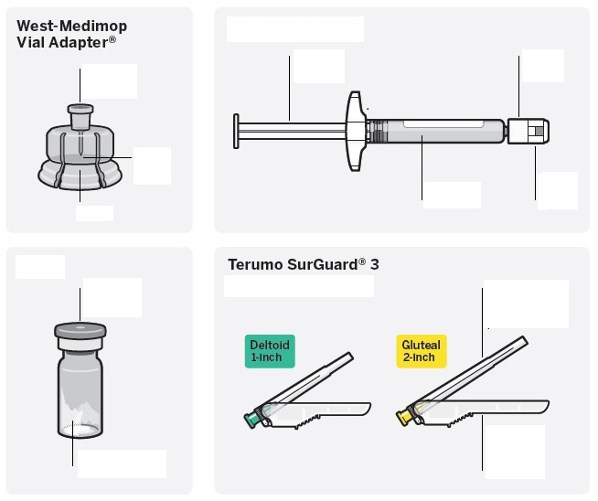

Korak 1 | Sastaviti komponente

Uzeti dozno pakovanje | Spojiti bočicu i adapter za bočicu

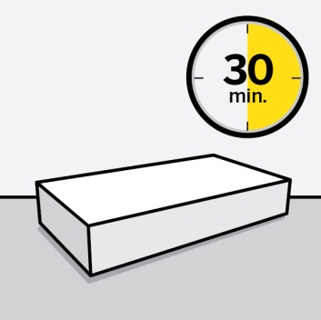  Sačekati 30 minuta  Izvaditi pakovanje lijeka iz frižidera i ostaviti ga da stoji na sobnoj temperaturi najmanje 30 minuta prije rekonstitucije.  Ne zagrijavajte pakovanje na bilo koji drugi način. | 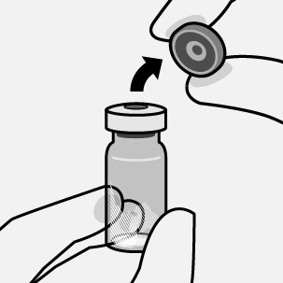  Skidanje poklopca sa bočice  Skinuti obojeni poklopac sa bočice.  Obrisati vrh sivog gumenog čepa alkoholom. Pustite da se osuši.  Ne uklanjajte sivi gumeni čep. | 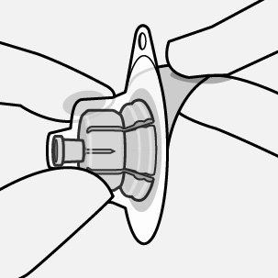Priprema adaptera za bočicu  Držati sterilni blister kako je prikazano.  Odlijepiti i ukloniti papir sa zadnje strane.  Ne uklanjajte adapter bočice od blistera.  Nemojte dodirivati oštar vrh adaptera u bilo kom trenutku. Dodirivanje vrha dovodi do kontaminacije. | 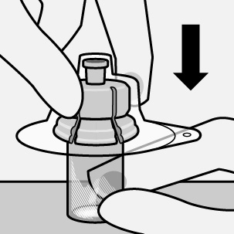Spajanje bočice i adaptera za bočicu  Staviti bočicu na tvrdu površinu i držati je pri dnu. Adapter za bočicu staviti na sredinu sivog gumenog čepa. Pritisnuti adapter za bočicu pravo na dole kroz vrh bočice dok sigurno ne klikne na mjesto.  Ne stavljate adapter za bočicu pod uglom jer rastvarač može da iscuri prilikom ubrizgavanja u bočicu.  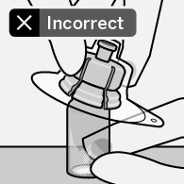  nepravilno

Spajanje napunjenog injekcionog šprica sa adapterom za bočicu

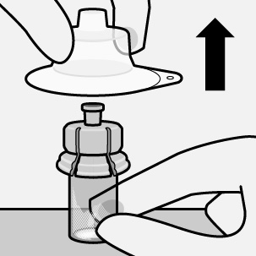  Uklanjanje sterilnog blistera  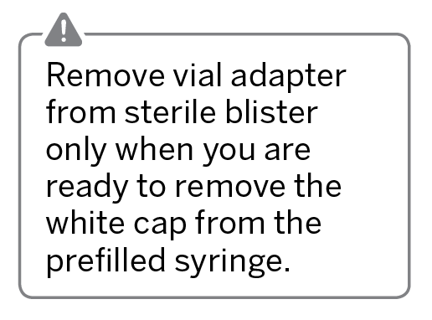  Uklonite sterilni blister sa adaptera za bočicu samo onda kada ste spremni da skinete bijelu kapu sa napunjenog injekcionog šprica.  Držati bočicu uspravno da bi se spriječilo curenje iz bočice.  Držite dno bočice i povucite sterilni blister na gore kako bi se skinuo.  Ne mućkati.  Ne dodirujte izložen nastavak na adapteru za bočicu. Dodirivanje dovodi do kontaminacije. |  | 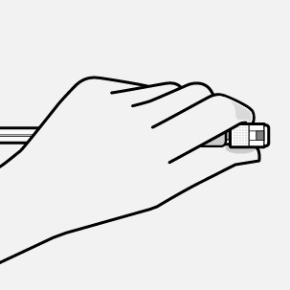 Držanje na pravilan način  Držati špric za bijeli vrat čepa na vrhu šprica.  Ne držati špric za stakleni dio tijela šprica tokom sklapanja.  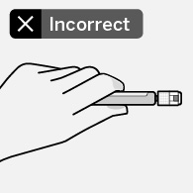  nepravilno | Uklanjanje kape  krc  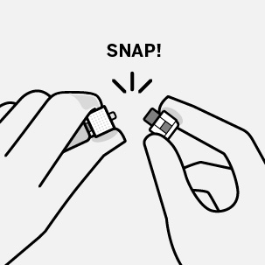  Skinite bijelu kapu, držeći bijeli vrat šprica.  Ne uvrtati i ne sjeći bijelu kapu.  Ne dodirujte vrh šprica. Dodirivanje dovodi do kontaminacije.  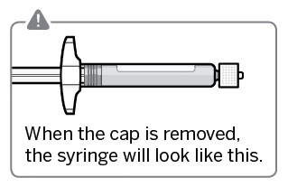  Kada se ukloni kapa, špric izlgeda ovako  Polomljena kapa se može baciti. | 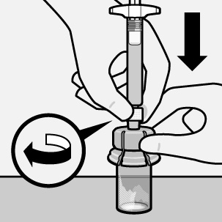  Spajanje šprica sa adapterom za bočicu  Držati adapter za bočicu za proširenje (suknju) da bi ostao na mjestu.  Držanjem šprica za bijeli vrat, staviti vrh šprica na izloženi nastavak adaptera za bočicu.  Ne držati špric za stakleni dio tijela šprica. To može izazvati labavljenje ili otkidanje bijelog vrata šprica.  Dodati špric na adapter za bočicu sa čvrstim okretanjem u smjeru skazaljke na satu dok se ne osjeti da su se spojili.  Ne stezati prejako. Prejako stezanje može da dovede do pucanja vrha šprica.
Korak 2 | Rekonstitucija mirkosfera

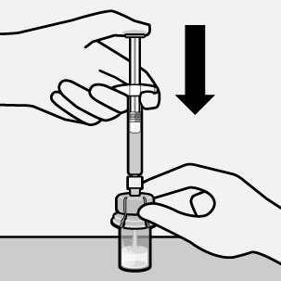  Ubrizgavanje rastvarača  Ubrizgati cjelokupan sadražaj rastvarača iz šprica u bočicu.  Bočica će sada biti pod pritiskom.  Držite klip šprica palcem. | 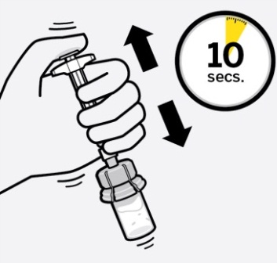  Suspendovanje mikrosfera u rastvaraču  I daljim držanjem klipa šprica palcem, snažno protresite namanje 10 sekundi, kako je prikazano.  Provjeriti suspenziju. Kada je adekvatno izmućkana, suspenzija izgleda uniformno, gusto i mliječno bijele boje. Mikrosfere će biti vidljive u rastvoru.  Odmah započnite sa sljedećim korakom kako se suspenzija ne bi istaložila. | 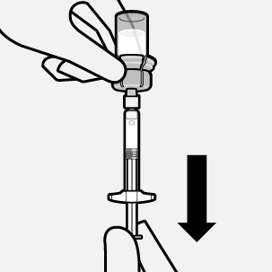  Prebacivanje suspenzije u špric  Okrenite bočicu naopako. Polako povlačiti klip šprica na dole da bi se cijelokupan sadržaj iz bočice prebacio u špric. | 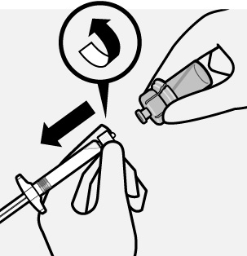  Uklanjanje adaptera za bočicu  Držanjem za bijeli vrat šprica odvrnite ga od adaptera bočice.  Iscijepati dio naljepnice na bočici na mjestu perforacije. Nalijepiti otcjepljen dio naljepnice na špric u svrhu identifikacije.  Uklonite adekvatno bočicu i adapter za bočicu.

Korak 3 | Stavljanje igle

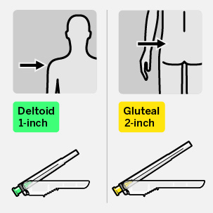  Biranje odgovarajuće igle  Izabrati iglu u odnosu na mjesto davanja injekcije (glutealna ili deltoidna regija). |  | 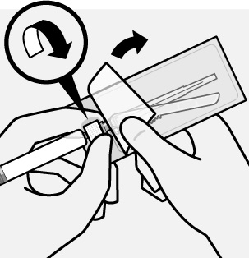  Stavljanje igle  Otvoriti pakovanje sa iglom povlačenjem blistera i uhvatiti iglu pri dnu kako je prikazano.  Držeći za bijeli vrat šprica, staviti špric na iglu i čvrstim okretanjem u smjeru skazaljke na satu spojite špric i iglu dok ne klikne.  Ne dodirujte mjesto spajanja igle i šprica na igli. Dodirivanje dovodi do kontaminacije. | 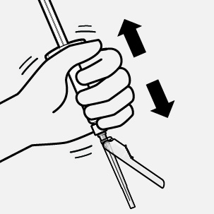  Ponovno suspendovanje mikrosfera  Potpuno ukloniti blister sa igle. Prije samog davanja injekcije, ponovo energično protresti špric, zbog mogućeg ponovnog taloženja.
Korak 4 | Primjena injekcije

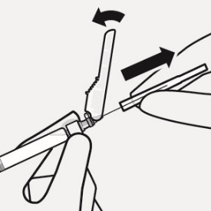  Uklanjanje transparentnog zaštitnika za iglu  Pomjeriti zaštitno sredstvo od igle unazad ka špricu kako je prikazano. Zatim držanjem za bijeli vrat šprica, pažljivo skinuti transparentni zaštitnik za iglu.  Ne okrećite transparentni zaštitnik za iglu, jer se igla može odvojiti od šprica. | 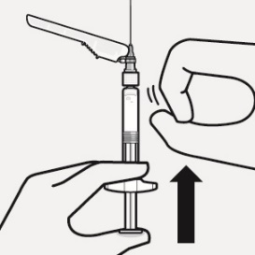  Uklanjanje mjehurića vazduha  Držite špric uspravno i nježno kucnite špric da se eventualni mehurici vazduha popnu na vrh.  Polako i pažljivo pritisnite klip da bi se izbacio vazduh. | 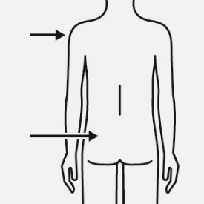  Primena injekcije  Odmah injektirajte cjelokupan sadržaj iz šprica intramuskularno (IM) u glutealni ili deltoidni mišić pacijenta.  Glutealna injekcija se daje u gornji spoljašnji kvadrant glutealne regije.  Ne davati intravenski. | POSLE  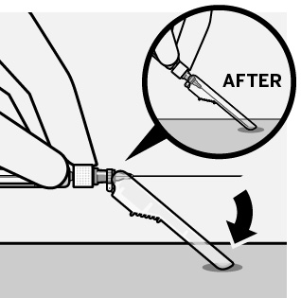  Obezbjeđivanje igle u zaštitno sredstvo  Koristeći jednu ruku, stavite iglu u zaštitno sredstvo pod uglom od 45 stepni u odnosu na tvrdu, ravnu površinu. Pritisnite na dolje snažnim brzim pokretom dok igla ne bude potpuno prekrivena zaštitnim sredstvom.  Izbjeganje povrede iglom:  Ne koristite dvije ruke.  Nemojte namjerno otkačiti ili nespretno rukovati zaštitnim sredstvom za iglu.  Ne pokušavajte da ispravite iglu ili da aktivirate zaštitno sredstvo ako je igla iskrivljena ili oštećena. | 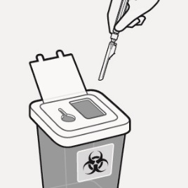  Adekvatno uklanjanje igle  Provjerite iglu da potvrdite da je ista potpuno prekrivena zaštitnim sredstvom za iglu.  Uklonite špric sa iglom u odgovarajuće kontejnere za medicinski otpad.  Takođe uklonite neupotrijebljenu iglu iz pakovanja.

